과제-6 보고서 - 20203114 오현

1. 프로그램 개요

본 프로그램은 lex 파일과 yacc 파일로 구성되어있으며 , 어휘 분석은 .l , 구문 분석은 .y를   
함수는 fun.c 파서를 실행하는 부분은 main.c , print.c type.h 파일을 사용하여 컴파일러의 파서를 구현하였습니다.

print_sem.c , semetric.c 파일을 만들어 semtric 분석기를 구현하였습니다.   
테스트를 담당하는 파일은 testcases 폴더 안에 주석문을 사용하여 구성하였습니다.

2. 전체 파일 및 실행 순서

1. Flex (kim.l) : 입력된 소스 코드에서 토큰을 추출하는 어휘 분석기 생성
2. Bison (kim.y) : 토큰과 문법 규칙을 정의

3. lex.yy.c, y.tab.c, y.tab.h는 Flex/Bison이 생성한 C 코드 파일들

4. main.c : flex에서 넘겨준 토큰을 이용해 문법 규칙에 맞게 파싱을 수행

5. print.c : print류의 함수를 모음

6. type.h : 파싱시 사용하는 타입 모음

7. func.c : 파싱시 사용하는 함수 모음

8. testcases/*.c : 테스트에 사용되는 파일 모음

9. print_sem.c : semetic 분석한 걸 print해주는 파일

10. semetric.c : semtric 분석을 하는 파일

initializer는 구현을 하지 않았습니다.

cc lex.yy.c y.tab.c func.c print.c main.c semantic.c print_sem.c -lfl 를 사용하여 a.out을 만들고,  
a.out < ./testcases/*.c를 사용하여 파서 및 구문 분석기를 실행하였습니다.

이때 디버깅은 ide의 디버깅 기능, 실행 파일을 생성된 a.out 파일을 이용하여 하였습니다.

3 semetric.c 구현 및 기존 파일 수정.

semetric..c : 전체적으로 교재에 있는 코드를 기반으로 구현하였습니다.

type.h : print_sem 의 함수의 헤더들을 추가하였습니다.

main.c : 제시된 main.c의 골격으로 수정하였습니다.

4. 문제 및 수정

*print_sem.c:28:1: error: conflicting types for ‘print_space’; have ‘int(int)’ type.h:196:6: note: previous declaration of ‘print_space’ with type ‘void(int)’ print_sem.c:29:1: error: conflicting types for ‘print_node’; have ‘int(A_NODE *, int)’ type.h:195:6: note: previous declaration of ‘print_node’ with type ‘void(A_NODE *, int)’*

* + 1. **타입 충돌 오류**

Print_sem.c 파일에서 print_space(…); , print_node(…)라 적어서 기본적으로 int를 반환하여 에러 발생 , 따라서 함수의 자료형을 void로 바꿨습니다.

*print_sem.c:28:1: error: conflicting types for ‘print_space’; have ‘int(int)’ type.h:196:6: note: previous declaration of ‘print_space’ with type ‘void(int)’ print_sem.c:29:1: error: conflicting types for ‘print_node’; have ‘int(A_NODE *, int)’ type.h:195:6: note: previous declaration of ‘print_node’ with type ‘void(A_NODE *, int)’*

2) **isPointerOrArrayType함수의 중복 정의**

따라서 semetric.c 에서 isPointerOrArrayType 부분을 isPointerOrArrayType2 라고 바꿨습니다.

5. 실험 및 결과

static 을 테스트한 01.c 파일입니다.   
두 트리 모두 잘 만들어짐을 확인할 수 있습니다.

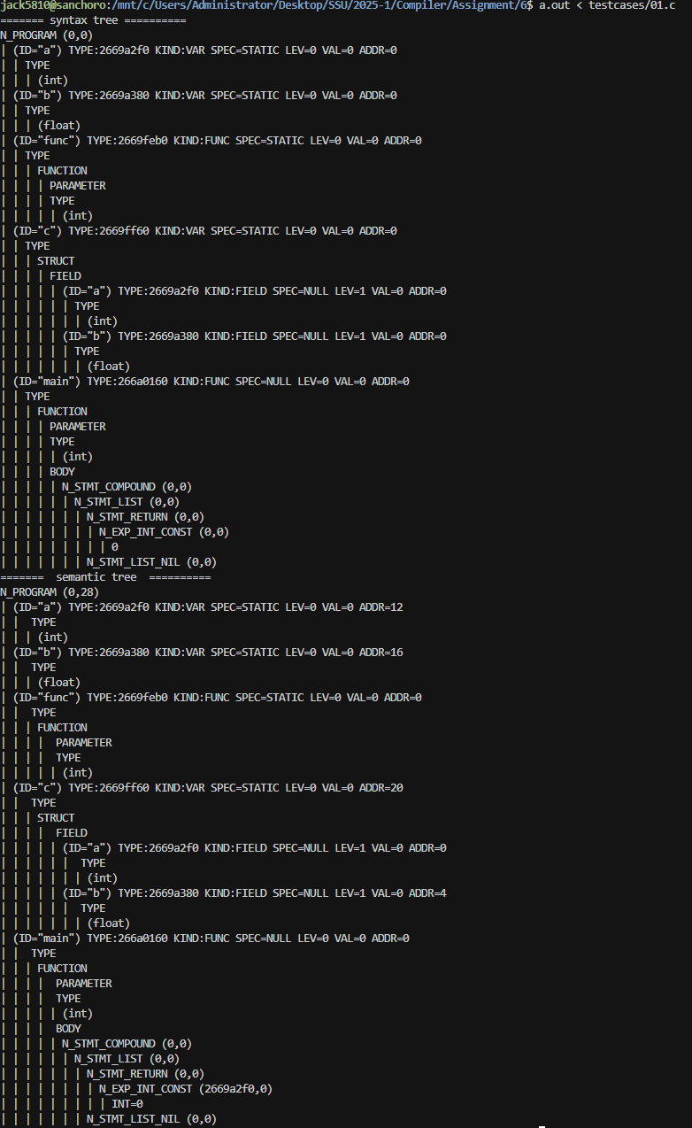

02.c 실행 결과입니다. //int, float,char,void 테스트

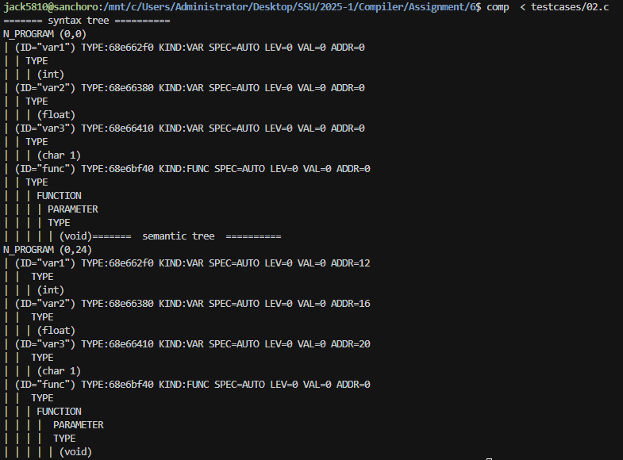

03.c 실행 결과입니다. // 추상함수 및 포인터 함수 등 함수 선언문 테스트

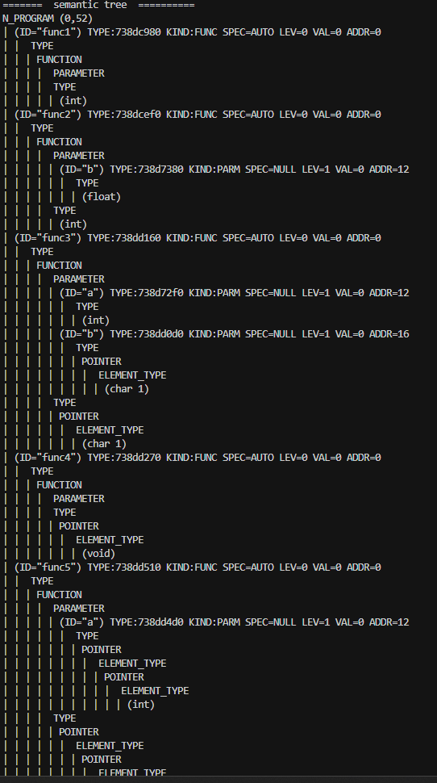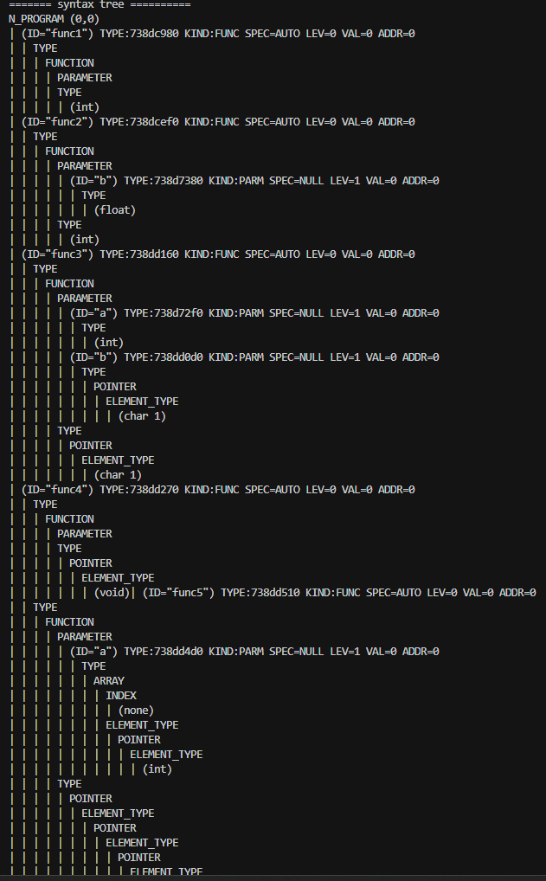ㅇ

04.c 구조체 실행 결과입니다.

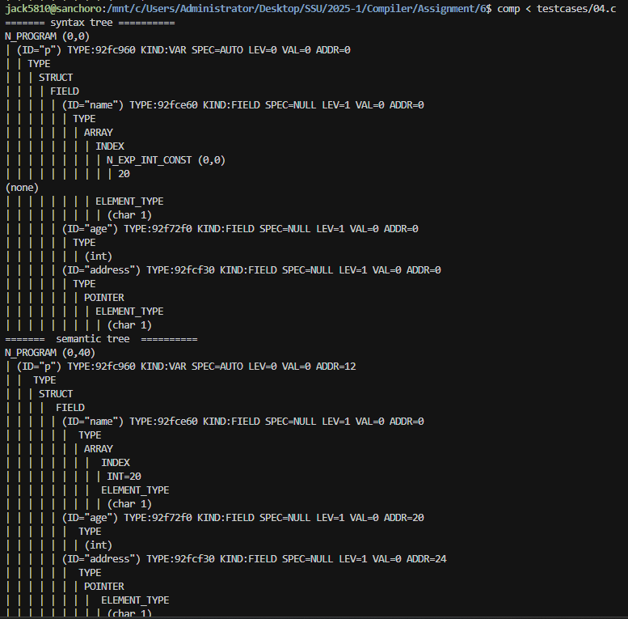

05.c union 선언 결과입니다.